Lista 3

1. 1. Configurei t1 = 2, t2 = 5. No final obtivemos t0 = 7, como esperado.  
      IF:
      * PC = PC + 4.
      * A instrução em PC é lida no Instruction Memory.
      * A instrução e (PC + 4) são salvos no registrador intermediário IF/ID.

ID:

* + - A instrução é distribuída pelo Instruction Register, com rs = 09 e rt = 0a.
    - O imediato é extendido para 32 bits.
    - O imediato, rs e rt são salvos no registrador intermediário ID/EX.

EX:

* + - O imediato é multiplicado por 4 e somado com PC + 4 (preparação dos branchs).
    - O valor de rt é selecionado no mux para ser somado com o valor de rs (soma desejada).
    - O resultado da soma, sinal zero, rt, e ((imediato << 2) + (PC + 4) + 4) são salvos no registrador intermediário EX/MEM.

MEM:

* + - O resultado do branch é negado no mux do que será escrito no PC.
    - O resultado da soma é enviado para ser selecionado como endereço para o Data Memory, com MemRead = 0.
    - O valor de rt é enviado para ser escrito na memória, com MemWrite = 0.
    - O valor “lido” da memória e o resultado da soma são salvos no registrador intermediário MEM/WB.

WB:

* + - O resultado da soma é selecionado no mux e enviado o Write Data do Instruction Register.
    - O resultado da soma é escrito em rd (t0 – 08), com RegWrite = 1.
  1. São necessários 5 ciclos.

1. 1. t1 = 8001fffc e 8001fffc = 10 00 00 01.  
      IF:
      * PC = PC + 4.
      * A instrução em PC é lida no Instruction Memory.
      * A instrução e (PC + 4) são salvos no registrador intermediário IF/ID.

ID:

* + - A instrução é distribuída pelo Instruction Register, com rs = 09, rt = 08 e imediato = 0000.
    - O imediato é extendido para 32 bits.
    - O imediato, rs são salvos no registrador intermediário ID/EX.

EX:

* + - O imediato é multiplicado por 4 e somado com PC + 4 (preparação dos branchs).
    - O valor do imediato é selecionado no mux para ser somado com o valor de rs (cálculo do endereço).
    - O resultado da soma, sinal zero, rt, e ((imediato << 2) + (PC + 4) + 4) são salvos no registrador intermediário EX/MEM.

MEM:

* + - O resultado do branch é negado no mux do que será escrito no PC.
    - O resultado da soma é enviado para ser selecionado como endereço para o Data Memory, com MemRead = 1.
    - O valor de rt é enviado para ser escrito na memória, com MemWrite = 0.
    - O valor lido da memória e o resultado da soma são salvos no registrador intermediário MEM/WB.

WB:

* + - O valor lido na memória é selecionado no mux e enviado o Write Data do Instruction Register.
    - O valor lido na memória é escrito em rt (t0 – 08), com RegWrite = 1.
  1. Uma soma é feita na ALU para efetuar o cálculo do endereço que será lido da memória.
  2. São necessários 5 ciclos.
  3. Sim, todos os estágios do Pipeline são utilizados.
  4. a) t1 = 8001fff8 e t0 = 10000001.  
     IF:
     + PC = PC + 4.
     + A instrução em PC é lida no Instruction Memory.
     + A instrução e (PC + 4) são salvos no registrador intermediário IF/ID.

ID:

* + - A instrução é distribuída pelo Instruction Register, com rs = 09, rt = 08 e imediato = 0004.
    - O imediato é extendido para 32 bits.
    - O imediato, rs e rt são salvos no registrador intermediário ID/EX.

EX:

* + - O imediato é multiplicado por 4 e somado com PC + 4 (preparação dos branchs).
    - O valor do imediato é selecionado no mux para ser somado com o valor de rs (cálculo do endereço).
    - O resultado da soma, sinal zero, rt, e ((imediato << 2) + (PC + 4) + 4) são salvos no registrador intermediário EX/MEM.

MEM:

* + - O resultado do branch é negado no mux do que será escrito no PC.
    - O resultado da soma é enviado para ser selecionado como endereço para o Data Memory, com MemRead = 0.
    - O valor de rt é enviado para ser escrito na memória, com MemWrite = 1.
    - O valor “lido” da memória e o resultado da soma são salvos no registrador intermediário MEM/WB.

WB:

* + - Nenhum valor selecionado no mux servirá de algo, já que RegWrite = 0.

b) Uma soma é feita na ALU para efetuar o cálculo do endereço que será lido da memória.  
c) São necessários 4 ciclos, mas o pipeline força que sejam executados os 5 ciclos.  
d) Não, nem todos os estágios do Pipeline são utilizados.

* 1. a) t1 = 0000000, t0 = 00000000  
     IF:
     + PC = PC + 4.
     + A instrução em PC é lida no Instruction Memory.
     + A instrução e (PC + 4) são salvos no registrador intermediário IF/ID.

ID:

* + - A instrução é distribuída pelo Instruction Register, com rs = 09, rt = 08 e imediato = 0004.
    - O imediato é extendido para 32 bits.
    - O imediato, rs e rt são salvos no registrador intermediário ID/EX.

EX:

* + - O imediato é multiplicado por 4 e somado com PC + 4 (preparação dos branchs).
    - O valor do rt é selecionado no mux para ser comparado com o valor de rs (comparação).
    - O resultado da comparação, sinal zero, rt, e ((imediato << 2) + (PC + 4) + 4) são salvos no registrador intermediário EX/MEM.

MEM:

* + - O resultado do branch é escrito no PC.
    - A saída da ALU é enviada para ser selecionado como endereço para o Data Memory, com MemRead = 0.
    - O valor de rt é enviado para ser escrito na memória, com MemWrite = 0.
    - O valor “lido” da memória e a saída da ALU são salvos no registrador intermediário MEM/WB.

WB:

* + - Nenhum valor selecionado no mux servirá de algo, já que RegWrite = 0.

b) Uma comparação é feita na ALU para saber se o branch será necessário ou não.  
c) São necessários 4 ciclos, no 5º o valor já será usado.  
d) Não, nem todos os estágios do Pipeline são utilizados.

1. 1. O registrador t2 recebe o resultado correto no 5º ciclo.
   2. O resultado é necessário para segunda instrução no 3º ciclo.
   3. O problema é que a segunda instrução depende da resposta da primeira instrução, mas essa resposta só está pronta depois da segunda instrução precisar, fazendo com que a segunda instrução não seja executada da forma desejada.
   4. Executado.
   5. Sim, dessa vez executou da forma desejada. Pois acontece o forwarding, ou seja, o resultado da primeira instrução é enviado adiantadamente (antes de ser escrito no registrador) para ser utilizado na segunda instrução.
2. 1. São necessários 7 ciclos até que o branch ser executado.
   2. Ela é executada normalmente enquanto o branch é executado um ciclo à frente.
   3. O problema é que isso faz com que o addi salve seu cálculo mesmo que a condição de branch seja satisfeita.
   4. Acontece um erro muito similar, a única diferença é que o branch é executado no quinto ciclo, utilizando atalhos por hardware. Mas, ainda assim, a instrução add é finalizada, fazendo com que o programa não siga o que foi intencionado.
3. 1. Após 6 ciclos, o registrador t1 recebe o valor correto.
   2. A instrução sub precisa ler o valor de t1 do Instruction Register no 5º.
   3. Como esse valor não chegou lá ainda, ele acaba lendo o valor errado. Esse problema pode ser resolvido através de um atalho por hardware, ou de uma reorganização das instruções, ou de uma adição de bolhas (nop), e etc.
   4. O resultado foi bastante inesperado. Aparentemente, no lugar de ser executada a instrução: sub t2, t1, t3; foi executada a instrução: sub t2, t2, t3, ou seja, o tratamento não está sendo feito corretamente.

1. 1. A funcionalidade do programa é um simples algoritmo de ordenação (aparentemente, um Bubble Sort). Cheguei nessa conclusão executando o código no papel: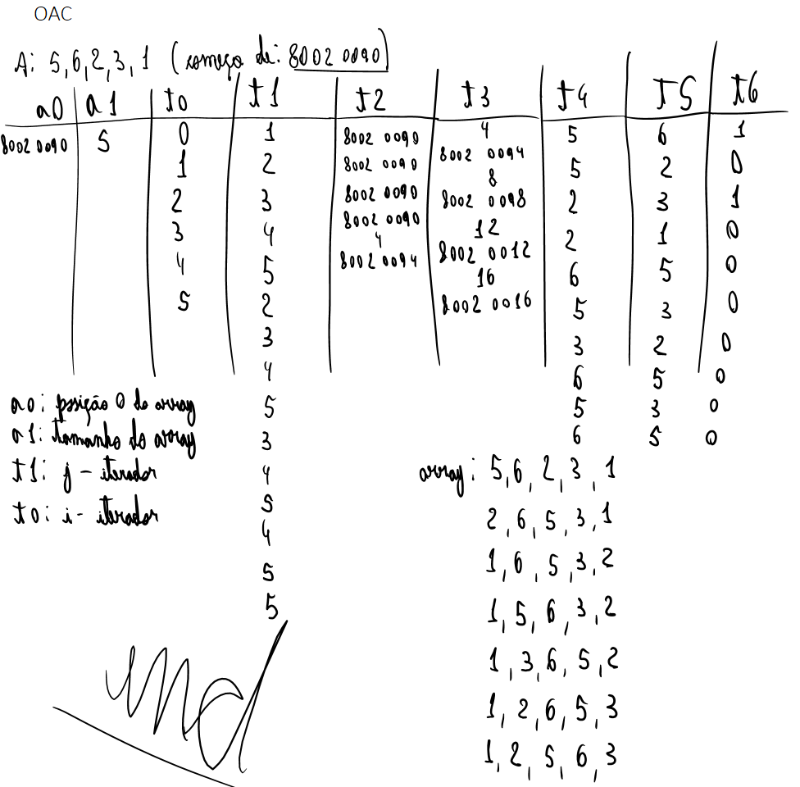  
        
      (Note que a à medida que fui executando o código, eu pulei alguns passos óbvios como: calcular a posição, onde ele faz:  
      add t2, t0, t0

add t2, t2, t2

add t2, a0, t2)  
(Um código similar em C seria:  
for (int i = 0; i < tamanho; i ++)  
 for (int j = i + 1; j < tamanho; j ++)  
 if (!(array[i] <= array[j]))  
 swap(array[i], array[j]);  
)  
(A utilização de mult reduz um pouco o tempo de execução)

(A execução passo a passo de cada questão pode ser encontrada no link: <https://1drv.ms/f/s!Av7ZeqaYG5k949tanXHiFky2ueBbTg> ou <https://goo.gl/n6hyMu>)